Тема: А.А. Ахматова. Краткие сведения о поэте. Связь ее судьбы с трагическими и героическими событиями отечественной истории XX века. «Мужество», «Победа».
Ход урока.
- Организационный момент.
- Эмоциональный настрой на восприятие поэзии.
- Чтобы понимать, о чем писала Ахматова, необходимо знать некоторые жизненные вехи поэта.
- Родилась в Одессе в семье отставного капитана А.Горенко. Горенко — девичья фамилия поэта. Когда Ахматова начнет писать, отец запретит ей подписываться своей фамилией. Своим предком по материнской линии Ахматова считала ордынского хана Ахмата, от имени которого впоследствии и образовала свой псевдоним.
Характерная особенность Ахматовой: многие события своей жизни она мастерски вписывала в ход истории.
- 1917 — переломный год. Нищета, голод, разруха. Многие покидают Россию.
Муж на войне, жить не на что. Ахматова не просто бедствует — нищенствует: продает не только последние вещи, но и селедку. Выглядит так, что на улице ей подают милостыню. Однако поэт продолжает творить.
- Сборник "Белая стая", вышедший в сентябре 1917 г., не имел столь шумного успеха, как предыдущие книги. Но новые интонации скорбной торжественности, молитвенности разрушали привычный стереотип, сложившийся у читателя ее ранних стихов.
- В 1921 году на похоронах Блока Анна Ахматова узнает об аресте Н. Гумилева. Через три недели его расстреляют как участника заговора под руководством Таганцева. Чуть позже появятся такие строчки:
… Оттого, что мы все пойдём
По Таганцевке, по Есенинке
Иль большим Маяковским путем...
- Ахматову практически перестают печатать. В этот же период Ахматова знакомится с искусствоведом И. Пуниным.
Наступают 30-е годы. Время страшное для страны.
3. Развитие навыка анализа лирического произведения.
Запись в тетрадях: тему урока, таблицу, и 1 (на выбор) определение слова «подвиг».
Тема: Связь судьбы А.А. Ахматова с трагическими и героическими событиями отечественной истории XX века. «Мужество», «Победа».
Особенности лирики А.Ахматовой
1. | простота
2. | лаконизм
3. | психологизм
4. | диалогичность
5. | разговорность

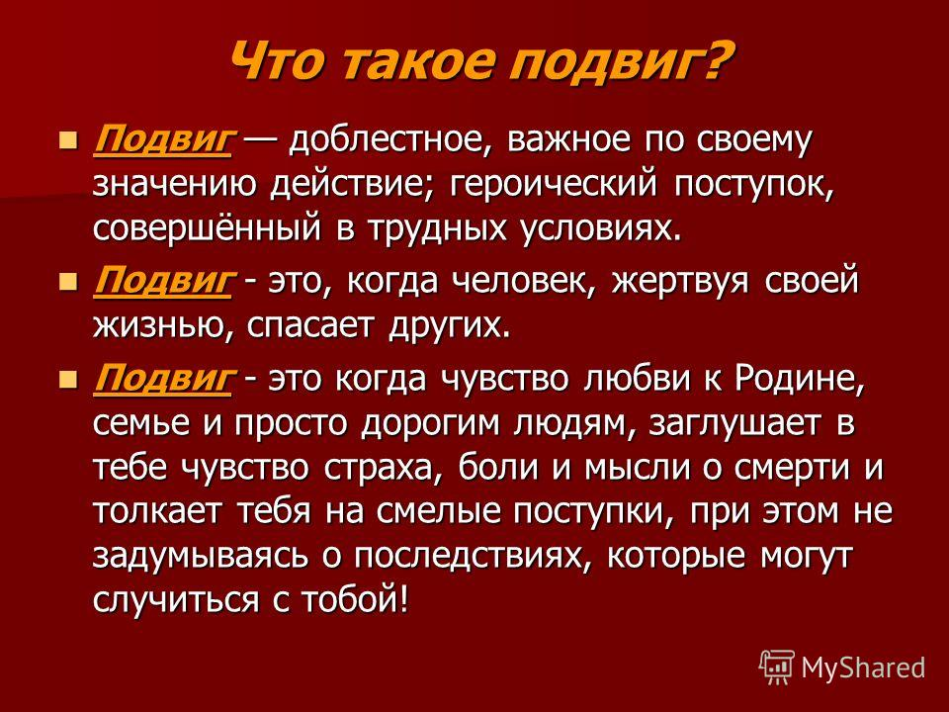

4. Прочитайте стихотворение «Мужество».
- К чему призывает поэтесса своих соотечественников?
- Почему стихотворение названо «Мужество»?
5. Запишите, какие ассоциации у вас вызывает слово «Мужество».
6. Анализ произведения.
- Ахматова имеет в виду весы древнегреческой богини Фемиды.
Фемида – богиня правосудия. Весы – древний символ меры и справедливости. На весах правосудия и взвешиваются добро и зло, поступки людей, их дела.
- Как вы думаете, что же лежит на весах правосудия? (судьба всего мира).
- Прочитайте 5, 6, 7 строки.
- Какой звук повторяется в этих строчках? («р»).
- Зачем Ахматова использовала этот приём – повторение звука в словах? Что хотела этим показать? (Твёрдость характера, стойкость русского духа.)
- Каким словом Анна Ахматова заканчивает стихотворение? Что хотела сказать этим словом? (Дала клятву о том, что мы выстоим, победим).
7. Домашнее задание: анализ стихотворения «Победа» (по плану).

План анализа стихотворений.
1. Прочтение стихотворения.
2. Первое впечатление, тема, идея, интонация.
3. Изобразительные средства (эпитеты, олицетворение, сравнение, цвет, звуки).

